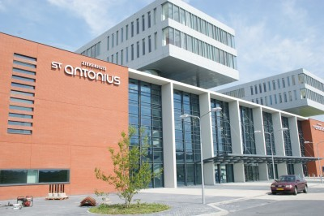
PH nascholing St. Antonius Ziekenhuis
Met sprekers uit het PH team van
St. Antonius Ziekenhuis en UMC Utrecht

Programma:
18.00 uur PH het hart of toch de longen? - Marco Post, AZN, cardiologie
- Gijs Limonard, Diak, longziekten
19.00 uur PH en sclerodermie - Julie Spierings, UMCU, reumatologie
19.30 uur PH en sarcoïdose - Marloes Huitema, AZN, cardiologie
20.00 uur discussietijd
21.00 uur einde

24 januari 2019 in Van der Valk Utrecht, Winthontlaan 4
Ontvangst vanaf 17:30 uur, incl. een buffetmaaltijd

Aanmelden? Graag via p.renswoude@antoniusziekenhuis.nl
vóór 14 januari
Accreditatie is aangevraagd bij NVVC, NVALT, NVR

